ZAŁACZNIK NR 1 DO ZARZĄDZENIA PORZĄDKOWEGO NR 4 DYREKTORA URZĘDU MORSKIEGO W GDYNI Z DNIA 24 maja 2021 r.
Obszar działania Służby VTS Ławica Słupska.
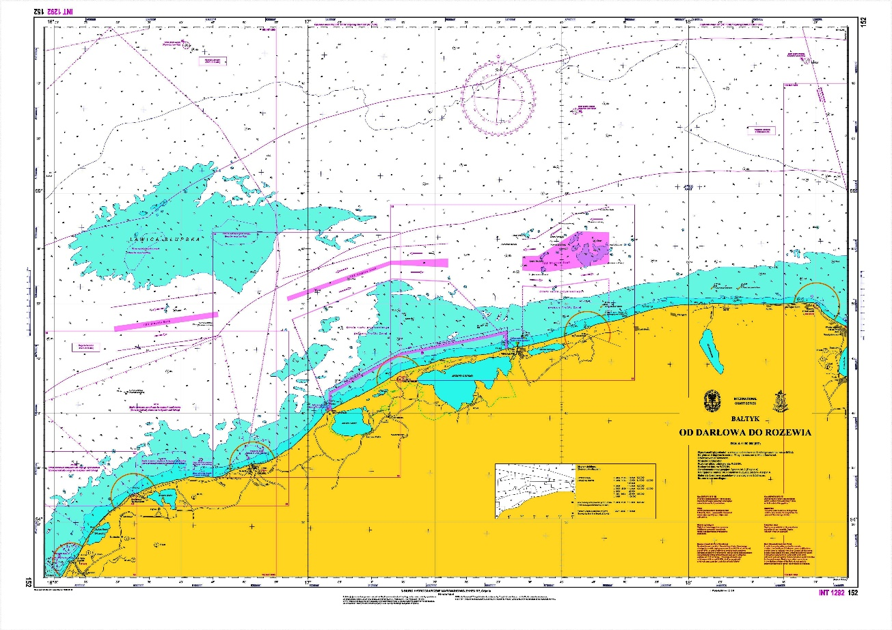
- Mapa pokazująca obszar zarządzania ruchem statków przez Służbę VTS Ławica Słupska
Obszar zarządzania ruchem statków obejmuje system rozgraniczenia ruchu TSS „Ławica Słupska” w skład, którego wchodzą trzy części:

Część zachodnia:
- Strefa rozgraniczenia ruchu ograniczona linią łączącą następujące pozycje geograficzne:
- 54°47,93'N 16°29,41'E
- 54°47,43'N 16°29,53'E
- 54°48,80'N 16°45,90'E
- 54°49,28'N 16°45,78'E
- Pas ruchu dla ruchu w kierunku wschodnim pomiędzy strefą rozgraniczenia ruchu a linią łączącą następujące pozycje geograficzne:
- 54°45,70'N 16°29,97'E
- 54°47,06'N 16°46,32'E
- Pas ruchu dla ruchu w kierunku zachodnim pomiędzy strefą rozgraniczenia ruchu a linią łączącą następujące pozycje geograficzne:
- 54°51,01'N 16°45,35'E
- 54°49,66'N 16°28,97'E

Część centralna:
- Strefa rozgraniczenia ruchu ograniczona linią łączącą następujące pozycje geograficzne:
- 54°50,63'N 16°56,66'E
- 54°50,22'N 16°56,83'E
- 54°53,55'N 17°13,12'E
- 54°53,31'N 17°22,10'E
- 54°54,10'N 17°22,10'E
- 54°53,90'N 17°13,02'E
- Pas ruchu dla ruchu w kierunku wschodnim pomiędzy strefą rozgraniczenia ruchu a linią łączącą następujące pozycje geograficzne:
- 54°48,56'N 16°57,51'E
- 54°52,26'N 17°13,29'E
- 54°52,02'N 17°22,24'E
- Pas ruchu dla ruchu w kierunku zachodnim pomiędzy strefą rozgraniczenia ruchu a linią łączącą następujące pozycje geograficzne:
- 54°55,46'N 17°22,07'E
- 54°55,13'N 17°12,62'E
- 54°52,28'N 16°55,99'E
- Strefa ruchu przybrzeżnego: obszar pomiędzy południową granicą centralnej części systemu rozgraniczenia a polskim wybrzeżem, która leży pomiędzy linią poprowadzoną z pozycji (15) w kierunku 158° do wybrzeża i linią poprowadzoną z pozycji (17) w kierunku 135° do wybrzeża jest oznaczony jako strefa ruchu przybrzeżnego.

Część wschodnia:
- Strefa rozgraniczenia ruchu ograniczona linią łączącą następujące pozycje geograficzne:
- 54°54,32'N 17°33,80'E
- 54°53,02'N 17°33,80'E
- 54°52,89'N 17°37,64'E
- 54°53,66'N 17°47,50'E
- 54°56,49'N 17°47,49'E
- 54°56,60'N 17°42,50'E
- 54°54,36'N 17°36,29'E
- Pas ruchu dla ruchu w kierunku wschodnim pomiędzy strefą rozgraniczenia ruchu a linią łączącą następujące pozycje geograficzne:
- 54°51,61'N 17°33,80'E
- 54°51,47'N 17°37,72'E
- 54°52,27'N 17°47,46'E
- Pas ruchu dla ruchu w kierunku zachodnim pomiędzy strefą rozgraniczenia ruchu a linią łączącą następujące pozycje geograficzne:
- 54°58,79'N 17°47,48'E
- 54°58,11'N 17°41,87'E
- 54°55,93'N 17°35,84'E
- 54°55,86'N 17°33,78'E
- Strefa ruchu przybrzeżnego: obszar pomiędzy południową granicą wschodniej części systemu rozgraniczenia a polskim wybrzeżem, która leży pomiędzy linią poprowadzoną z pozycji (28) w kierunku 180° do wybrzeża i linią poprowadzoną z pozycji (30) w kierunku 180° do wybrzeża jest oznaczony jako strefa ruchu przybrzeżnego.

